Roteiro para objeto educacional digital

 |  | Tema:  Como funcionam nossos cursos | Título do conteúdo:  Como funcionam nossos cursos
 |  | Tema:  Como funcionam nossos cursos | Roteirista: Aline Marques  Contato: aline.peris.marques@gmail.com  Versão do Roteiro: 02  Duração prevista:
Cena | Descrição | Áudio | Sugestão de Imagem
01 | Entra a imagem inicial do Ava | Quer saber como funcionam nossos Cursos? | 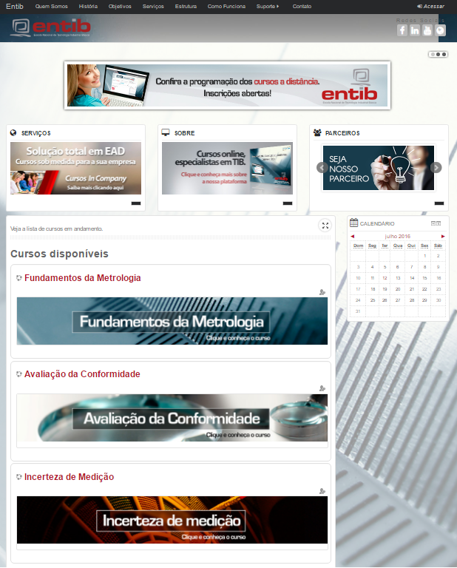
02 | Mostrar a identidade visual dos cursos de Fundamentos da metrologia, Avaliação da Conformidade e Incerteza da Medição | Então vamos fazer um passeio pelo ambiente virtual de aprendizagem... | 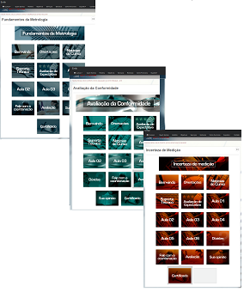
03 | Mostrar o cursor indo até “Acessar” e clicando sobre ele | Após a inscrição realizada, você receberá login e senha de acesso...  Com essas informações em mãos, clique em acessar localizado no canto superior direito, para abrir a tela de login... | 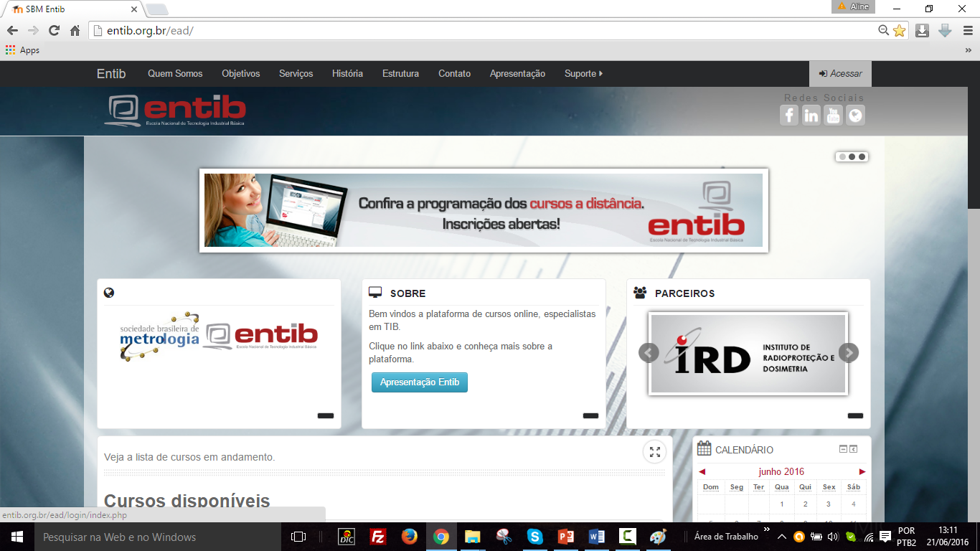
04 | Mostrar a tela de usuário e senha | ... | 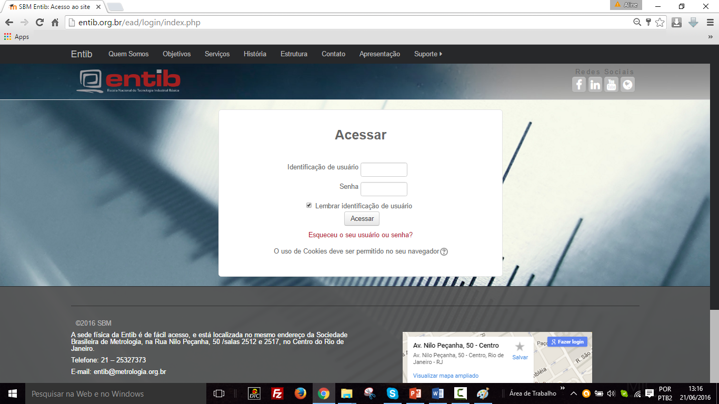
05 | Mostrar digitação de usuário e senha e logo em seguida a alteração da senha inicial | Aqui você digitará seu usuário e senha, recebidos por e-mail.  Sua senha deve ser modificada logo no primeiro acesso... | 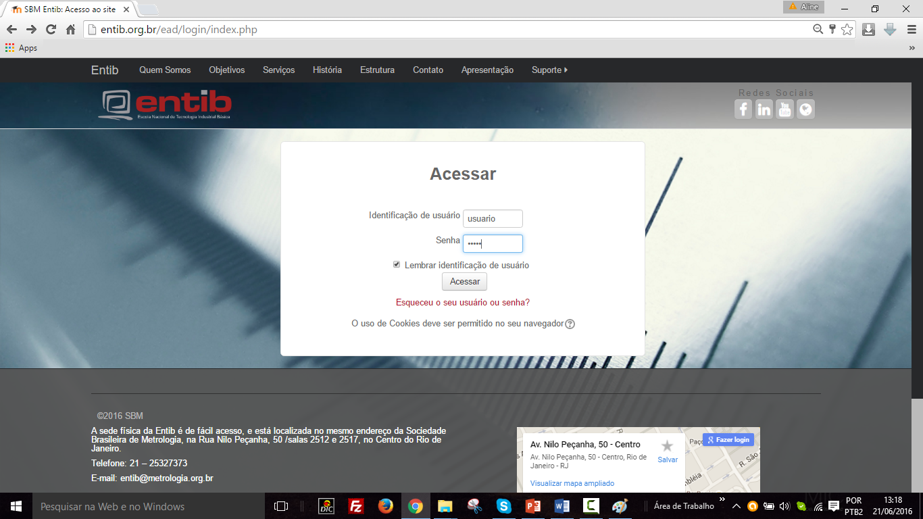
06 | Exibir a tela do AVA sendo rolada para mostrar os cursos disponíveis.  Logo após o cursor seleciona o curso de Fundamentos da Metrologia. | Pronto! Estamos logados em nosso ambiente virtual de aprendizagem...  Agora, basta clicar sobre o nome do curso desejado... | 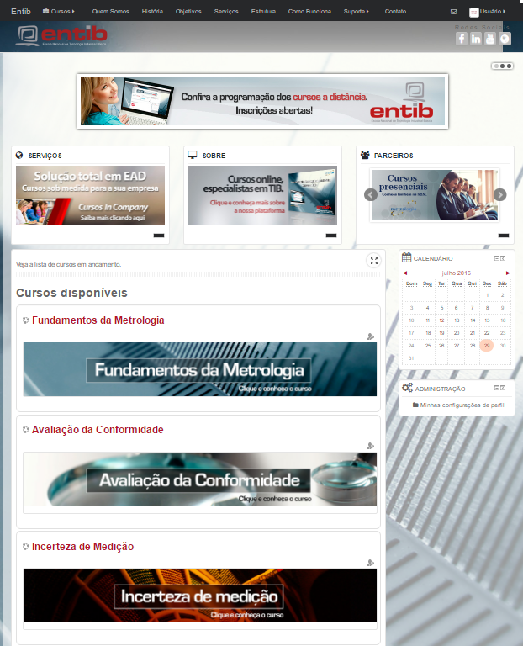
07 | Mostra a página inicial do curso de Fundamentos da Metrologia | ... E assim, entramos no curso...
08 | Mostrar a tela sendo rolada para exibir o formato do curso. | O formato dos nossos cursos permite que o aluno visualize, facilmente, todos os tópicos existentes.  Observe...
9 | Mostrar o cursor passando pelas seções | Cada seção tem uma finalidade:
10 | Mostrar a seção bem-vindo e o que tem dentro dele | Ao clicar em Bem-vindo o aluno terá acesso a uma breve descrição do curso, seu conteúdo Programático e um Fórum de apresentação. | 
11 | Mostrar a seção orientações e o que tem dentro dele | Em orientações, haverá:  - um guia com instruções de acesso e navegação... O mesmo que é enviado para o aluno, por e-mail, antes do início do curso...  - um guia com orientações gerais, sobre o curso e seu funcionamento;  - E um passo a passo de como iniciar os estudos... | 
12 | Mostrar a seção notícias e o que tem dentro dele | Na seção de Notícias, o aluno terá acesso à informações e atualizações relativas ao curso.  Todo e qualquer comunicado será realizado por meio do fórum de notícias contido nessa seção. | 
13 | Mostrar a seção Suporte técnico e o que tem dentro dele | Em suporte técnico haverá instruções sobre as configurações básicas de seu computador e as ferramentas necessárias para aproveitar os recursos disponíveis no ambiente virtual do curso...  Além das informações, são disponibilizados links para baixa-las. | 
14 | Mostrar a seção avaliação de expectativa e o que tem dentro dele | Em Avaliação de expectativa o aluno encontrará um questionário referente a suas expectativas em relação ao curso. | 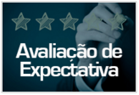
15 | Mostrar a seção da aula 01 e o que tem dentro dele | Nas seções relativas a cada aula, além da apresentação do que será trabalhado, o aluno encontrará a apostila digital e os exercícios de fixação. | 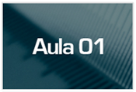
16 | Mostrar a seção dúvidas e o que tem dentro dele | Em “dúvidas” existem fóruns para esclarecimento de questões relativas ao conteúdo das aulas.  Seus questionamentos serão respondidos, pelo tutor responsável, em no máximo 24 horas. | 
17 | Mostrar a seção trocando ideias | Em trocando ideias, você encontrará um fórum de debates, destinado a interação, troca de experiências e ideias relativas ao conteúdo do curso. | 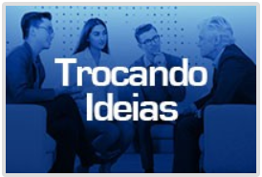
18 | Mostrar a seção fale com a coordenação e o que tem dentro dele | Em “fale com a coordenação” haverá um fórum para falar com o coordenador pedagógico do curso e esclarecer dúvidas relativas à organização, metodologia, problemas técnicos, de acesso e navegação. | 
19 | Mostrar a seção avaliação e o que tem dentro dele | Em Avaliação, haverá um questionário para verificação da aprendizagem e orientações de como realiza-lo. Esse questionário possui peso 10 e nota mínima 07, que é requisito para aprovação no curso. | 
20 | Mostrar a seção sua opinião e o que tem dentro dele | Na seção Sua Opinião, haverá uma pesquisa para detectar pontos de melhoria no curso. Essa pesquisa serve para auxiliar na melhoria contínua de nossos processos de capacitação. | 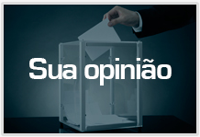
21 | Mostrar a seção certificado e o que tem dentro dele.  Mostrar o certificado sendo emitido. | Após realizar todas as etapas do curso, basta acessar a última seção e imprimir o certificado de conclusão. | 
22 | Mostrar imagens de apostila e no áudio de recursos pedagógicos, apresentar pequenos trechos dos objetos de aprendizagem construídos para os três cursos que temos disponíveis.  - Sugestão:  - Objeto riscos x perigo  - Objeto de apresentação de Incerteza da medição;  - Objeto “jogando dados”  - Objeto “fator de abrangência k” | Nossos cursos são apresentados em formato de apostilas digitais, com possibilidade para impressão e contam com recursos pedagógicos que facilitam a aprendizagem e trazem significado visual para os conceitos apresentados durante o curso.  Esses recursos podem ser ilustrações, gráficos, objetos interativos e audiovisuais. | 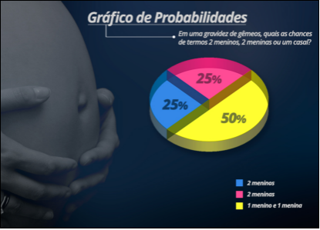  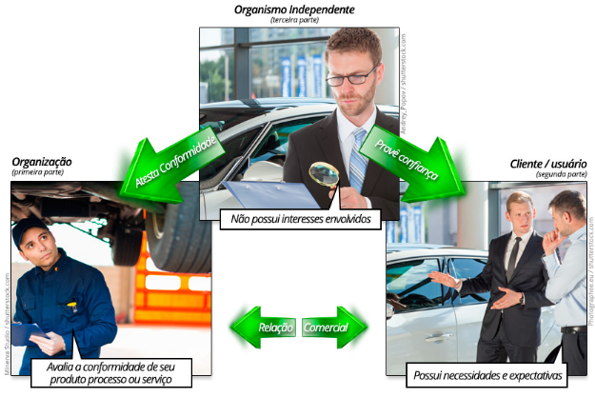
23 | Mostrar a tela inicial do curso de Fundamentos da Metrologia | Agora vamos percorrer umas aulas para que você veja como funciona...
24 | Mostrar o cursor clicando na aula 01 e passando sobre a apostila e os exercícios, logo após mostrar ele clicando na apostila digital. | Ao clicar na seção de cada aula o aluno verá uma tela como essa:  Nela, ele encontrará a apresentação da aula, a apostila digital e os exercícios de fixação.  Para acessar a apostila digital, ou os exercícios, basta clicar sobre cada um deles. | 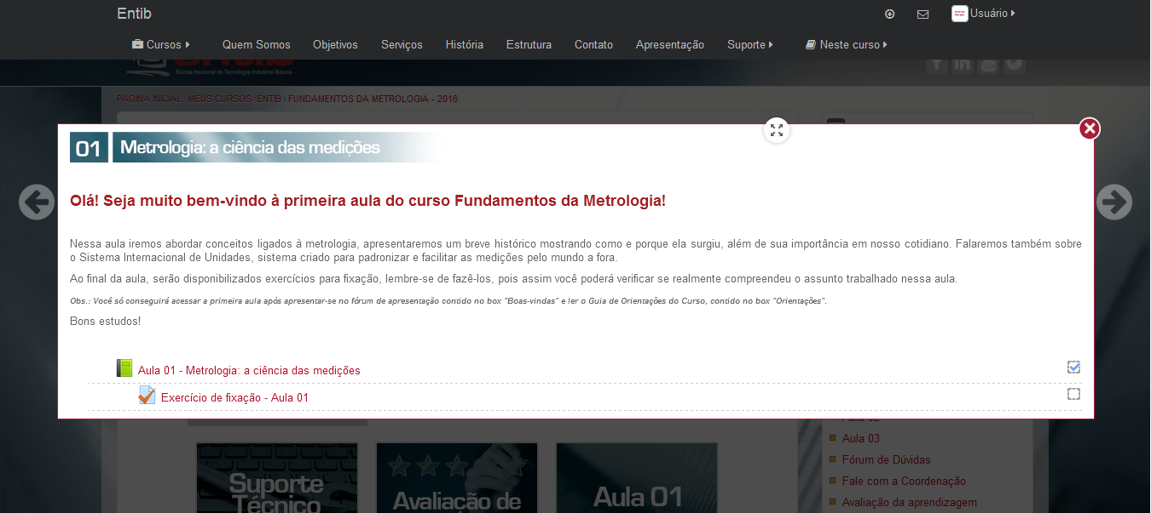
25 | Mostrar o cursor passando sobre o sumário e trocando as páginas do curso. Em seguida mostrar ele clicando no nome do curso para voltar para tela inicial. | Na lateral direita existe um sumário que possibilita navegar pelos tópicos da aula.  A qualquer momento é possível fechar a apostila e voltar a tela inicial do curso. Para isso, basta clicar no nome do curso, localizado na barra superior da página... | 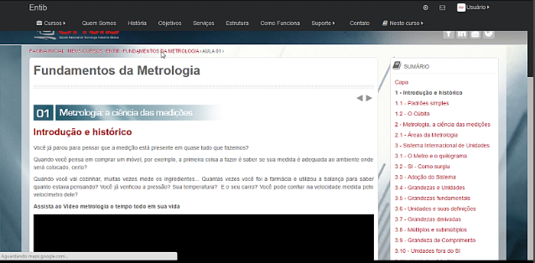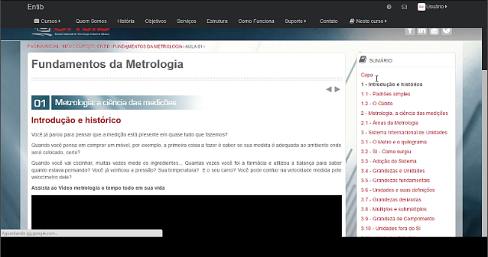
26 | Mostrar alguns links contidos na aula 03 e as páginas que abrem ao clicar neles | As apostilas possuem links para sites relacionados ao assunto trabalhado. Esses sites possuem informações aprofundadas que irão contribuir para a construção do conhecimento do aluno. | 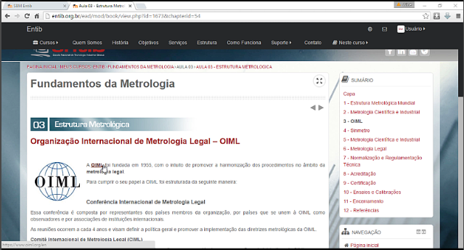
27 | Mostrar os recursos collapses contidos na aula 01 sendo abertos | No decorrer dos textos existe, também, um recurso chamado collapse, utilizado para aprofundamento de conteúdo. As informações contidas dentro desse recurso, não são conteúdo obrigatório, mas auxiliam o aluno na construção do conhecimento. | 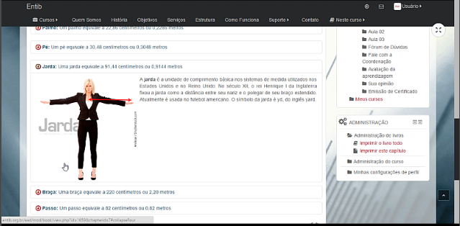
28 | Mostrar o ícone de “+info” da sendo aberto | Além desses recursos ainda é possível encontrar um ícone de mais informações. Ao clicar nele, o aluno terá acesso a esclarecimentos extras, como por exemplo, o significado de palavras ou expressões não muito usuais. | 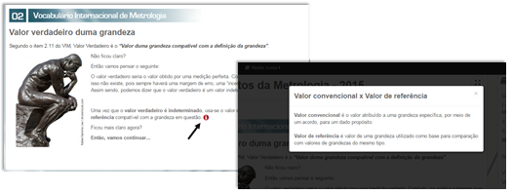
29 | Mostrar a última página da aula 02 sendo rolada até a parte de impressão da apostila, na sequência, mostrar a apostila sendo aberta e o ícone de impressão. | Ao final de cada aula você encontrará uma versão da apostila em pdf, para que possa salvá-la e imprimi-la. | 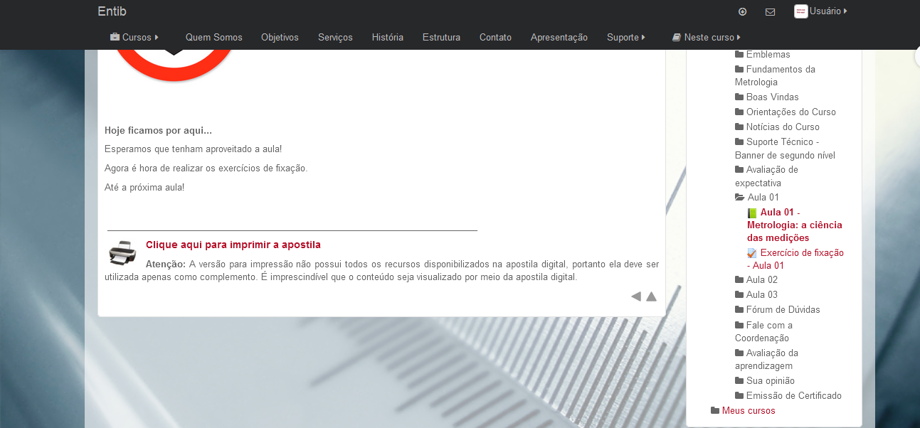
30 | Mostrar a página inicial da aula 02 | Agora vamos aos exercícios...
31 | Mostrar o cursor selecionando os exercícios | Na página inicial da aula desejada, o aluno deve clicar em exercícios de fixação.  Assim, abrirá a seguinte tela: | 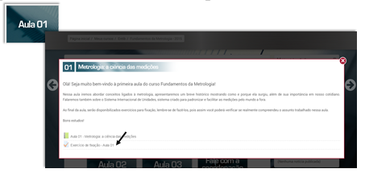
32 | Mostrar a tela com uma questão aberta, o cursor selecionando uma resposta e logo após clicando em verificar | Aí, basta ler a questão atentamente, selecionar a resposta desejada e clicar em “verificar” para receber a resposta.  Tanto as respostas corretas quanto as incorretas, são seguidas de comentários explicativos. Assim, em caso de erro, o aluno saberá o porquê se equivocou e poderá refazer a questão.  Mas atenção! Independente de você verificar que sua resposta está incorreta, no meio do exercício, é necessário concluir toda a tentativa, ou seja, "enviar tudo e terminar" para só depois iniciá-la novamente e marcar outra opção de resposta, ok? | 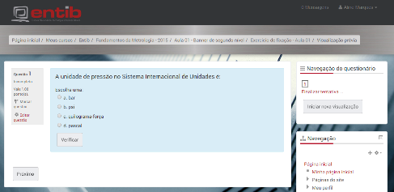
33 | Mostrar um exemplo de resposta correta | Veja um exemplo de comentário para resposta correta... | 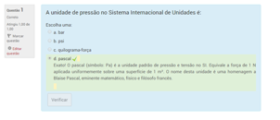
34 | Mostrar um exemplo de resposta incorreta | E agora um exemplo para resposta incorreta... | 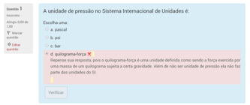
35 | Voltar para a tela inicial da Entib e fazer uma apanhado de coisas que já foram mostradas durante a apresentação. | Nossos cursos são desenvolvidos com foco na construção do conhecimento, buscando dar significado e aplicabilidade ao conteúdo abordado.  A metodologia que utilizamos, possibilita autonomia, flexibilidade e interatividade.  A plataforma é atrativa, intuitiva e de fácil acesso e os professores, além de qualificados, são especialistas em tecnologia industrial básica.
36 | Voltar para a tela inicial | Agradecemos por sua atenção!

